Báo cáo thiết kế hệ thống hỗ trợ học Python
Phần báo cáo của Hưởng và Hải Anh
Nội dung gồm các mục 2.1, 2.5 và 2.6 do Hưởng phụ trách, cùng phần thiết kế kỹ thuật luồng chấm bài và lựa chọn bằng chứng do Hải Anh phụ trách theo phương án phân chia đã đề xuất. Hệ thống sử dụng FastAPI/Python, PostgreSQL và Judge0 qua API để kết hợp kiểm thử chương trình với gợi ý KM/KH. Thiết kế bảo đảm hạn mức trợ giúp được duy trì xuyên suốt các lần nộp bài và mỗi gợi ý được liên kết với đúng phiên bản mã nguồn.
Các quy tắc đã thống nhất được ghi là ĐÃ CHỐT. Các lựa chọn thiết kế chưa được xác nhận được ghi là ĐỀ XUẤT hoặc CHỜ CHỐT và tập hợp tại Phụ lục A. Nội dung đánh giá trình bày phương pháp dự kiến; chưa có số liệu thực nghiệm hoặc kết luận về hiệu quả học tập.

Cấu trúc nội dung
Phần | Nội dung
2.1 | Phạm vi, yêu cầu, quy tắc nghiệp vụ, sơ đồ và sáu đặc tả Use Case
KT1–KT7 | Kiến trúc, điều phối chấm, harness, hợp đồng dữ liệu, chọn bằng chứng và kiểm chứng kỹ thuật
2.5 | ERD, từ điển dữ liệu, ràng buộc và xử lý nhất quán
2.6 | Bộ ca đánh giá, rubric, chỉ số đề xuất và quy trình thực nghiệm
Phụ lục A | Các quyết định còn mở và phương án kiến nghị

Các mục kỹ thuật KT1–KT7 chờ ánh xạ sang số mục chính thức của đề cương tại Q15. Phần giải thích công việc triển khai cho từng thành viên không nằm trong báo cáo. Số hình 2.1 và 2.4 được giữ theo phân công; Hình 2.4 được chia thành hai góc nhìn trên cùng một mô hình dữ liệu.

Thuật ngữ
Thuật ngữ | Ý nghĩa
KM | Thông tin về lỗi, giúp người học nhận ra vấn đề trong bài nộp.
KH | Thông tin về cách tiếp tục, hướng dẫn bước kiểm tra hoặc suy nghĩ tiếp theo.
Harness | Chương trình điều phối việc chạy test và thu kết quả.
Gợi ý thành công | Gợi ý vượt kiểm tra vận hành, được lưu bền vững và có thể truy xuất lại.
PoC | Bản thử nhằm kiểm chứng luồng xử lý và giới hạn kỹ thuật.

2.1 Phân tích yêu cầu hệ thống

2.1.1 Mục tiêu và phạm vi
Hệ thống hỗ trợ sinh viên luyện tập lập trình Python qua chu trình đọc đề, viết mã, nộp bài, xem kết quả kiểm thử và chủ động yêu cầu gợi ý. Judge0 thực thi mã trong môi trường giới hạn; backend chuẩn hóa kết quả làm bằng chứng cho mô hình AI. Việc vượt qua bộ test chỉ xác nhận tính phù hợp với bộ test hiện có, không chứng minh chương trình đúng với mọi đầu vào.
Phạm vi PoC đề xuất gồm một tập bài Python chọn từ MBPP, quản lý các lần nộp, kết quả chấm và tối đa ba gợi ý thành công cho mỗi sinh viên trên mỗi bài. Chức năng quản trị bài tập qua giao diện và nghiên cứu tác động học tập trên sinh viên chưa được đưa vào phạm vi mặc định. CHỜ CHỐT Q01, Q02: cơ chế tài khoản và tên chính thức UC01–UC06.

2.1.2 Tác nhân và ranh giới
Tác nhân | Vai trò
Sinh viên | Xem bài, nộp mã, xem kết quả, yêu cầu và xem lại gợi ý của mình.
Judge0 | Dịch vụ ngoài hệ thống, nhận chương trình kiểm thử và cung cấp trạng thái thực thi.
Dịch vụ AI | Dịch vụ ngoài hệ thống, nhận ngữ cảnh được phép và trả phản hồi KM/KH.

PostgreSQL, bộ kiểm tra phản hồi và harness là các thành phần triển khai, không biểu diễn thành tác nhân người dùng. Backend chỉ truy cập Judge0 qua API; không truy vấn trực tiếp CSDL nội bộ Judge0. Xác thực là tiền điều kiện chung trong sáu Use Case, không được thêm thành Use Case thứ bảy trong sơ đồ này.

2.1.3 Yêu cầu chức năng
Mã | Yêu cầu
FR01 | Hiển thị danh sách bài tập trong phạm vi được phép truy cập.
FR02 | Hiển thị đề bài, giao diện hàm và thông tin kiểm thử công khai.
FR03 | Tiếp nhận mã Python và lưu một phiên bản bài nộp mới.
FR04 | Gửi thực thi đến Judge0, theo dõi và xác minh kết quả.
FR05 | Lưu và hiển thị kết quả chấm theo chính sách công khai.
FR06 | Kiểm tra quyền, quota, cooldown và yêu cầu đang xử lý trước khi gọi AI.
FR07 | Chọn KM cho lượt thành công đầu; KH cho lượt hai và ba.
FR08 | Kiểm tra phản hồi, lưu gợi ý hợp lệ và cập nhật quota một lần.
FR09 | Cho phép xem lại lịch sử của sinh viên mà không tạo thêm lượt.
FR10 | Ghi nhận lỗi kỹ thuật và dữ liệu truy vết cho kiểm chứng.

2.1.4 Quy tắc nghiệp vụ
Mã | Quy tắc đã chốt
BR01 | Backend FastAPI/Python; CSDL ứng dụng PostgreSQL.
BR02 | Judge0 được kết nối qua API; dữ liệu ứng dụng tách khỏi dữ liệu nội bộ Judge0.
BR03 | Tối đa 3 gợi ý thành công cho mỗi cặp sinh viên và bài tập.
BR04 | Lượt thành công 1 là KM; lượt thành công 2 và 3 là KH.
BR05 | Nộp lại không reset quota hoặc cooldown.
BR06 | Cooldown là 120 giây tính từ khi lưu gợi ý thành công.
BR07 | AI hoặc bộ kiểm tra thất bại không tăng số lượt thành công.
BR08 | Xem lại gợi ý đã lưu không trừ lượt.
BR09 | Mỗi cặp sinh viên và bài tập chỉ có một yêu cầu đang xử lý.
BR10 | PoC không cấp gợi ý sửa lỗi nếu bài đạt toàn bộ test chấm.
BR11 | Lỗi hạ tầng được báo là lỗi kỹ thuật, không suy diễn thành lỗi mã.

ĐỀ XUẤT Q07: việc mất kết nối ở trình duyệt sau khi giao dịch lưu gợi ý đã hoàn tất không hoàn lại lượt; sinh viên được lấy lại đúng gợi ý đó. Các lần sinh lại nội bộ thuộc cùng một yêu cầu chỉ tạo tối đa một lượt thành công. Phản hồi dự phòng khi AI không tạo được gợi ý hợp lệ không tính là gợi ý thành công.

2.1.5 Yêu cầu phi chức năng
Mã | Nội dung và tiêu chí kiểm chứng
NFR01 | Mã sinh viên chỉ được thực thi trong môi trường Judge0 được cấu hình giới hạn; không thực thi trực tiếp trong backend.
NFR02 | Backend xác định danh tính và kiểm tra sở hữu bài nộp, kết quả, quota, gợi ý trên mỗi thao tác.
NFR03 | Yêu cầu đồng thời không vượt quota; một yêu cầu không được cộng lượt hai lần.
NFR04 | Truy vết được gợi ý đến bài nộp, lần chấm, bằng chứng, model và phiên bản prompt.
NFR05 | Có timeout, phát hiện yêu cầu bị treo và cơ chế hoàn tất an toàn.
NFR06 | Không đưa lời giải chuẩn, test ẩn hoặc dữ liệu tài khoản không cần thiết vào prompt.

CHỜ CHỐT Q03, Q06, Q08: phiên bản Python, giới hạn thời gian/bộ nhớ, timeout AI và thời hạn xử lý. Các ngưỡng phải được cấu hình và ghi nhận khi chạy PoC; chưa đặt chỉ tiêu tốc độ khi chưa có phép đo.

2.1.6 Sơ đồ Use Case
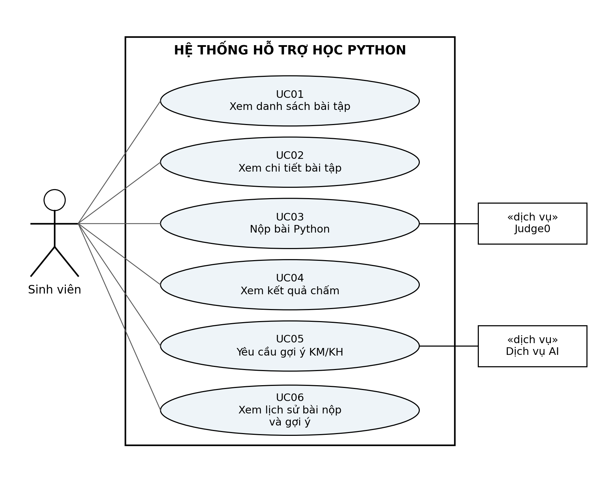
Hình 2.1 Sơ đồ Use Case của hệ thống
Các đường liền biểu diễn quan hệ giao tiếp giữa tác nhân và Use Case, không biểu diễn thứ tự thực hiện. Judge0 tham gia UC03 bao gồm tiếp nhận và khởi tạo luồng chấm; dịch vụ AI tham gia UC05. UC04 đọc kết quả đã lưu. Không dùng quan hệ bao hàm hoặc mở rộng để biểu diễn việc sinh viên chuyển từ màn hình này sang màn hình khác.
Tên sáu Use Case là phương án đề xuất Q02. Các bước kiểm tra quota, cooldown và phản hồi là xử lý bên trong UC05. Vì gợi ý không tự động xuất hiện sau mỗi lần nộp, UC03 không bao hàm UC05.

2.1.7 UC01 Xem danh sách bài tập
Thuộc tính | Nội dung
Tác nhân | Sinh viên
Mục tiêu | Sinh viên tìm một bài tập để luyện tập.
Tiền điều kiện | Sinh viên được hệ thống nhận diện; có quyền truy cập tập bài.
Kích hoạt | Sinh viên mở danh sách bài tập.

Luồng chính
1. Backend xác định phạm vi bài tập được phép truy cập.
2. Đọc danh sách và thông tin tóm tắt.
3. Hiển thị danh sách; sinh viên có thể chọn một bài để chuyển sang UC02.

Luồng thay thế và ngoại lệ
E1. Không có bài: hiển thị trạng thái danh sách trống.
E2. Không có quyền hoặc phiên không hợp lệ: từ chối truy cập.
E3. Lỗi CSDL: thông báo lỗi kỹ thuật, không hiển thị như danh sách trống.
Hậu điều kiện: Danh sách được hiển thị; không tạo bài nộp hoặc thay đổi quota.
Liên quan: FR01; NFR02.

2.1.8 UC02 Xem chi tiết bài tập
Thuộc tính | Nội dung
Tác nhân | Sinh viên
Mục tiêu | Sinh viên hiểu đề và giao diện hàm cần thực hiện.
Tiền điều kiện | Sinh viên có quyền xem bài tập.
Kích hoạt | Sinh viên chọn một bài trong danh sách hoặc mở liên kết chi tiết.

Luồng chính
1. Backend xác minh mã bài và quyền truy cập.
2. Đọc đề, giao diện hàm, thiết lập và ví dụ được phép công khai.
3. Đọc quota và mốc được yêu cầu trợ giúp tiếp để hiển thị nếu cần.
4. Hiển thị chi tiết bài và vùng nhập mã.

Luồng thay thế và ngoại lệ
E1. Mã bài không tồn tại: báo không tìm thấy.
E2. Bài không được phép truy cập: từ chối.
E3. Lỗi tải dữ liệu: thông báo kỹ thuật và cho phép tải lại.
Hậu điều kiện: Hiển thị đề; không trả lời giải chuẩn hoặc test ẩn.
Liên quan: FR02; NFR02, NFR06; Q04.

2.1.9 UC03 Nộp bài Python
Thuộc tính | Nội dung
Tác nhân | Sinh viên và Judge0
Mục tiêu | Lưu một phiên bản mã và khởi tạo chấm qua Judge0.
Tiền điều kiện | Sinh viên có quyền làm bài; mã đáp ứng điều kiện tiếp nhận đã cấu hình.
Kích hoạt | Sinh viên bấm Nộp bài.

Luồng chính
1. Backend kiểm tra danh tính, bài tập và dữ liệu đầu vào.
2. Lưu bài nộp bất biến với mã nguồn và thời điểm.
3. Tạo lần chấm, chuẩn bị harness và bộ test tương ứng.
4. Gửi tác vụ qua API Judge0; lưu mã tác vụ khi nhận được.
5. Trả mã bài nộp và trạng thái tiếp nhận; cập nhật kết quả khi xử lý hoàn tất.

Luồng thay thế và ngoại lệ
E1. Mã rỗng hoặc vượt giới hạn tiếp nhận: từ chối trước khi gửi Judge0.
E2. Lỗi cú pháp hoặc runtime: lưu thành kết quả chấm, không coi là lỗi hạ tầng.
E3. Judge0 không khả dụng hoặc timeout giao tiếp: ghi lỗi kỹ thuật; không kết luận mã sai.
E4. Gửi trùng do mạng: áp dụng chính sách chống trùng đề xuất Q07.
Hậu điều kiện: Bài nộp mới được lưu và có trạng thái theo dõi; quota và cooldown không reset.
Liên quan: FR03–FR05; BR02, BR05, BR11; Q03, Q05.

2.1.10 UC04 Xem kết quả chấm
Thuộc tính | Nội dung
Tác nhân | Sinh viên
Mục tiêu | Sinh viên biết trạng thái và bằng chứng lỗi được phép hiển thị.
Tiền điều kiện | Bài nộp tồn tại và thuộc sinh viên.
Kích hoạt | Sinh viên mở kết quả của một bài nộp.

Luồng chính
1. Backend kiểm tra sở hữu và đọc lần chấm được chọn.
2. Nếu đang xử lý, trả trạng thái chờ.
3. Nếu đã hoàn tất, đọc kết quả đã xác minh và tổng hợp.
4. Hiển thị kết quả theo chính sách công khai; phân biệt đạt, sai, lỗi thực thi và lỗi hạ tầng.

Luồng thay thế và ngoại lệ
E1. Chưa có kết quả: hiển thị trạng thái chưa hoàn tất.
E2. Báo cáo thiếu hoặc không hợp lệ: báo lỗi xác minh, không ghi nhận đạt.
E3. Bài nộp không thuộc sinh viên: từ chối.
E4. Có nhiều lần chấm: hiển thị rõ lần chấm và thời điểm được chọn.
Hậu điều kiện: Kết quả được xem; không tạo yêu cầu AI hoặc thay đổi quota.
Liên quan: FR05; BR10, BR11; NFR02; Q04, Q05.

2.1.11 UC05 Yêu cầu gợi ý KM KH
Thuộc tính | Nội dung
Tác nhân | Sinh viên và dịch vụ AI
Mục tiêu | Sinh viên nhận gợi ý phù hợp để tự sửa bài.
Tiền điều kiện | Bài nộp thuộc sinh viên; có lần chấm hoàn tất và bằng chứng lỗi hợp lệ; bài chưa đạt toàn bộ test.
Kích hoạt | Sinh viên bấm Cần trợ giúp.

Luồng chính
1. Xác minh sở hữu, lần chấm và bằng chứng; xử lý mã yêu cầu trùng.
2. Trong giao dịch ngắn, bảo đảm có bản ghi quota; kiểm tra used_count < 3, cooldown và yêu cầu đang xử lý.
3. Chọn KM nếu chưa có lượt thành công; ngược lại chọn KH. Tạo yêu cầu đang xử lý gắn đúng bài nộp và lần chấm.
4. Kết thúc giao dịch; chọn bằng chứng công khai, xây prompt và gọi AI.
5. Kiểm tra phản hồi; sinh lại trong giới hạn đã cấu hình nếu cần.
6. Nếu hợp lệ, trong giao dịch khóa lại quota và yêu cầu; xác minh quyền hoàn tất, lưu gợi ý, tăng lượt đúng một lần và đặt mốc chờ 120 giây.
7. Trả gợi ý đã lưu và thông tin lượt còn lại.

Luồng thay thế và ngoại lệ
E1. Hết lượt, còn cooldown hoặc đang có yêu cầu: từ chối tạo mới; trả lý do và trạng thái phù hợp.
E2. Bài đã đạt hoặc chỉ có lỗi hạ tầng: không gọi AI sửa lỗi.
E3. AI hoặc kiểm tra phản hồi thất bại: lưu trạng thái thất bại, không tăng lượt.
E4. Mã được nộp lại khi AI đang chạy: gợi ý vẫn gắn với bản mã đã yêu cầu.
E5. Worker trả kết quả sau khi yêu cầu hết hạn: không cho phép cộng lượt hoặc ghi đè kết quả đã kết thúc.
E6. Trình duyệt mất kết nối sau khi lưu thành công: lấy lại gợi ý hiện có theo Q07.
Hậu điều kiện: Thành công: gợi ý và quota được cập nhật nguyên tử. Thất bại: không tăng lượt, trạng thái xử lý được kết thúc hoặc phục hồi có kiểm soát.
Liên quan: FR06–FR10; BR03–BR11; NFR03–NFR06; Q06–Q09.

2.1.12 UC06 Xem lịch sử bài nộp và gợi ý
Thuộc tính | Nội dung
Tác nhân | Sinh viên
Mục tiêu | Sinh viên theo dõi các lần sửa mã và trợ giúp đã nhận.
Tiền điều kiện | Sinh viên được xác thực và có quyền truy cập lịch sử của mình.
Kích hoạt | Sinh viên mở mục lịch sử.

Luồng chính
1. Backend xác định sinh viên và bộ lọc bài tập.
2. Đọc các bài nộp theo thứ tự thời gian.
3. Hiển thị mã nguồn, kết quả và các gợi ý liên kết theo đúng phiên bản.
4. Cho phép mở lại gợi ý thành công mà không gọi AI.

Luồng thay thế và ngoại lệ
E1. Chưa có lịch sử: hiển thị trạng thái trống.
E2. Không đủ quyền: từ chối.
E3. Yêu cầu cũ thất bại: hiển thị trạng thái và thông báo phù hợp, không giả lập nội dung gợi ý.
Hậu điều kiện: Lịch sử được xem; số lượt và cooldown giữ nguyên.
Liên quan: FR09, FR10; BR08; NFR02, NFR04.

Thiết kế kỹ thuật luồng chấm bài
Phần thiết kế kỹ thuật do Hải Anh phụ trách đề xuất tập trung vào kiến trúc điều phối, thực thi kiểm thử qua Judge0 và lựa chọn bằng chứng lỗi. Các tiểu mục KT1–KT7 là mã tổ chức trong tài liệu này, không thay thế số mục chính thức của đề cương; số mục sẽ được thống nhất tại Q15. Phần prompt, gọi model và bộ kiểm tra phản hồi thuộc đầu nối với thành viên phụ trách AI.

KT1 Kiến trúc và ranh giới trách nhiệm
Hệ thống sử dụng FastAPI làm lớp điều phối nghiệp vụ. PostgreSQL ứng dụng lưu bài tập, mã nguồn theo phiên bản, lần chấm và kết quả chuẩn hóa. Judge0 là dịch vụ thực thi được gọi qua API, sử dụng dữ liệu vận hành riêng. Harness được thực thi trong môi trường chấm để tổ chức gọi test; backend không thực thi trực tiếp mã Python do sinh viên gửi.
Thành phần | Đầu vào | Đầu ra
Tiếp nhận bài nộp | Danh tính, bài tập và mã nguồn | Bài nộp bất biến và mã theo dõi
Điều phối chấm | Bài nộp, phiên bản test và cấu hình | Lần chấm và trạng thái thực thi
Harness và Judge0 | Chương trình kiểm thử được chuẩn bị | Kết quả thực thi chưa chuẩn hóa
Xác minh kết quả | Báo cáo thực thi và danh sách test dự kiến | Kết quả có trạng thái rõ, hoặc lỗi xác minh
Chọn bằng chứng | Lần chấm hợp lệ, chính sách công khai, K | Gói bằng chứng cho pipeline gợi ý

Nộp bài chỉ khởi tạo luồng chấm. Khi sinh viên yêu cầu trợ giúp và đủ điều kiện, hệ thống mới chọn bằng chứng và gọi module AI. Luồng chấm không tự tăng lượt gợi ý và không reset quota khi nhận bài nộp mới.
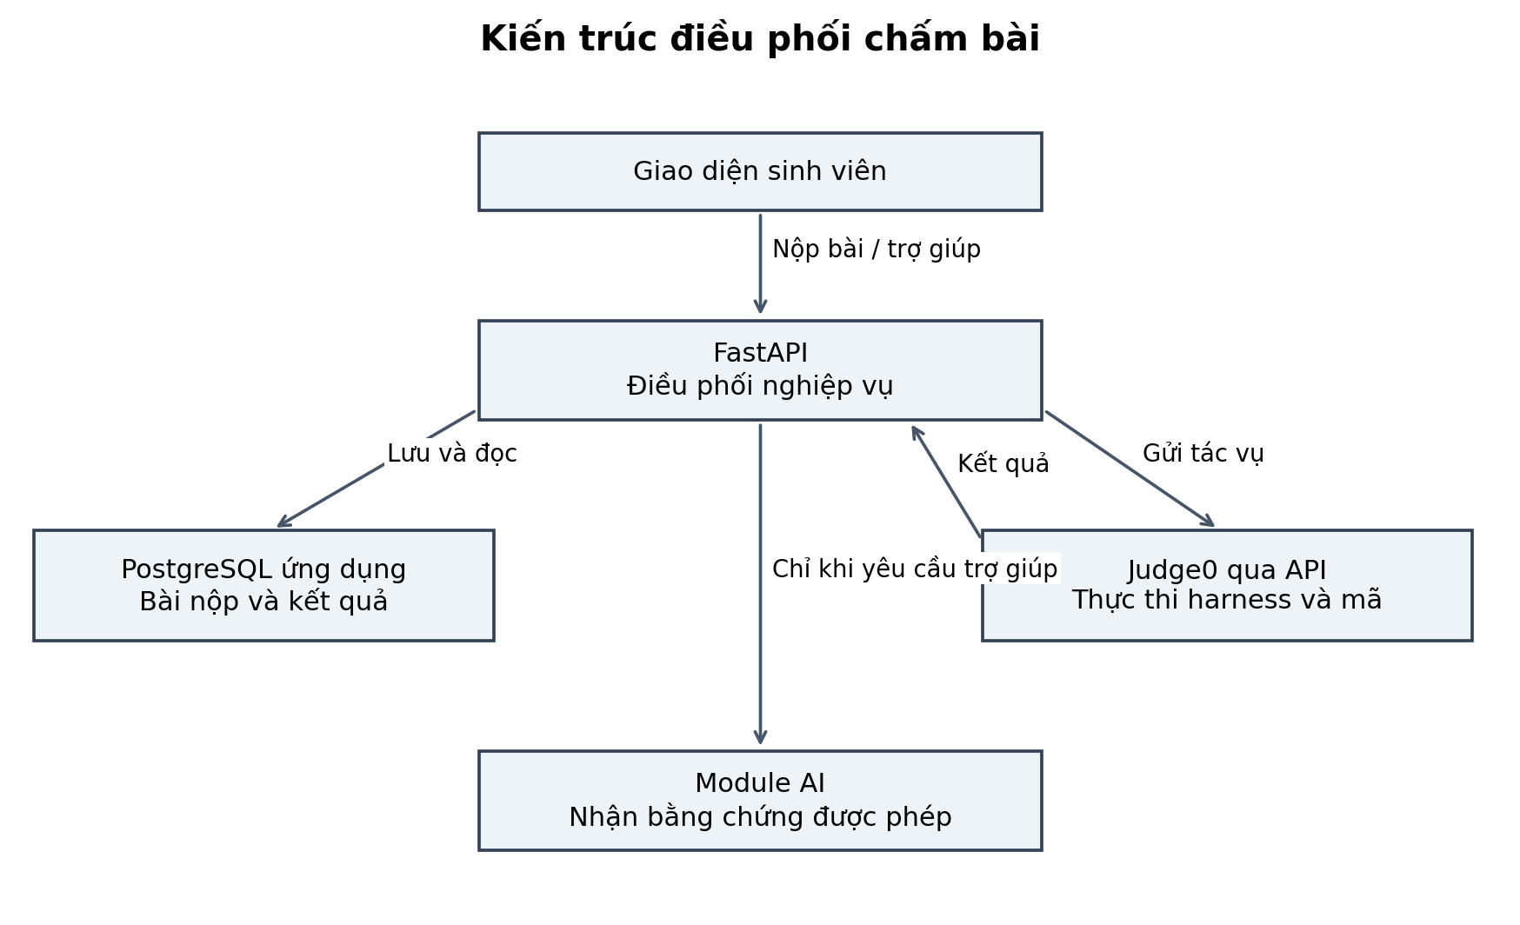
Hình KT1 Kiến trúc điều phối chấm bài

KT2 Quy trình tiếp nhận và chấm bài
Đầu vào nghiệp vụ gồm bài tập được phép truy cập và mã nguồn. Danh tính lấy từ cơ chế xác thực của backend. Khi tiếp nhận, hệ thống kiểm tra bài tồn tại, quyền làm bài và các điều kiện dữ liệu; sau đó tạo submission_id cho phiên bản mã và grading_run_id cho lần thực thi. Việc chấm lại do lỗi kỹ thuật tạo lần chấm mới, không sửa mã của bài nộp cũ.
1. Đọc bài tập, setup và tập test theo đúng phiên bản được liên kết với bài nộp.
2. Tạo lần chấm có trạng thái QUEUED; lưu cấu hình và danh sách test dự kiến.
3. Chuẩn bị chương trình thực thi và gửi tác vụ qua API Judge0.
4. Lưu mã tác vụ thực thi khi nhận được; theo dõi tiến trình bằng cơ chế đã thống nhất.
5. Khi tác vụ kết thúc, nhận trạng thái thực thi, output và chẩn đoán cần thiết.
6. Xác minh nguồn, cấu trúc và tính đầy đủ của báo cáo trước khi chuẩn hóa.
7. Lưu kết quả từng test và trạng thái lần chấm trong giao dịch phù hợp; chỉ hiển thị hoàn tất khi dữ liệu đã lưu nhất quán.
8. Cho phép giao diện đọc lại kết quả theo submission_id và grading_run_id; không gọi AI trong thao tác chấm.
ĐỀ XUẤT Q16: PoC dùng cơ chế kiểm tra trạng thái định kỳ có khoảng nghỉ và hạn chờ, tránh giữ một yêu cầu giao diện trong suốt thời gian chấm. Cơ chế worker và nơi lưu công việc chờ phải được chọn rõ; không giả định tác vụ trong bộ nhớ sẽ tự phục hồi sau khi backend dừng.

Điều kiện kết luận bài đạt
Một lần chấm chỉ được xác nhận đạt toàn bộ khi tập test bắt buộc không rỗng, tất cả test dự kiến có đúng một kết quả hợp lệ và mọi trạng thái đều là PASSED. COMPLETED chỉ biểu thị quá trình chấm đã hoàn tất với kết quả được xác minh; thuộc tính all_passed được xác định riêng. Dữ liệu bị thiếu, trùng, sai phiên bản hoặc không đáng tin không được quy thành bài đạt.
Tình huống | Trạng thái và phản hồi
Chờ hoặc đang chạy | QUEUED/RUNNING; giao diện hiển thị chờ.
Test sai hoặc lỗi mã xác định được | COMPLETED với kết quả chức năng tương ứng; cho phép xem bằng chứng được công khai.
Lỗi dịch vụ hoặc giao tiếp | INFRA_ERROR; không kết luận sinh viên sai.
Thiếu hoặc không xác minh được báo cáo | INVALID_REPORT; không kết luận đạt; lưu chẩn đoán kỹ thuật.

KT3 Thiết kế harness kiểm thử
Harness nhận setup, mã bài nộp và tập test đã chuẩn hóa. Bộ chạy phải đối chiếu từng ca với danh sách dự kiến thay vì chỉ suy ra thành công từ việc tiến trình kết thúc bình thường. Hưởng chuẩn bị đầu vào và kết quả mong đợi; Hải Anh thiết kế cơ chế thực thi và chuẩn hóa; hai bên thống nhất định dạng kết quả trước tích hợp.
Phương án chưa chốt | Ưu điểm | Giới hạn cần kiểm chứng
Một tiến trình cho nhiều test | Tổ chức đơn giản, ít lần khởi tạo. | Trạng thái do bài nộp thay đổi có thể ảnh hưởng test sau; dừng sớm làm thiếu báo cáo.
Mỗi test một lần thực thi | Dễ đối chiếu từng kết quả và hạn chế ảnh hưởng trạng thái giữa test. | Cần điều phối nhiều tác vụ; vẫn phải xác minh kết quả của từng lần thực thi.

ĐỀ XUẤT Q05: thử hai cách trên tập mẫu, ưu tiên phương án dễ chứng minh kết quả theo từng test trong PoC. Tách tiến trình hỗ trợ cô lập nhưng không tự tạo ra kênh báo cáo đáng tin. Nếu mã không tin cậy có thể tác động đến harness cùng môi trường, cần mô tả đúng giới hạn và không tuyên bố bộ chạy chống được mọi hành vi gian lận.

Các yêu cầu xác minh báo cáo
1. Kiểm tra có đủ test bắt buộc; mã test thuộc đúng bài và phiên bản.
2. Phát hiện test trùng, chỉ số không tồn tại và trạng thái ngoài tập cho phép.
3. Phân biệt output sinh viên với dữ liệu điều phối; không quét stdout tìm bất kỳ JSON nào rồi tin là kết quả.
4. Nếu dùng dấu phân cách, ghi nhận rằng mã sinh viên cũng có thể in cùng dấu; dấu đó không đủ để chứng minh nguồn báo cáo.
5. Khi kết thúc sớm, lưu trạng thái thích hợp và các test chưa chạy; không tự đánh dấu test còn thiếu là đạt.
6. Giới hạn và lọc thông tin lỗi hiển thị, tránh đưa chi tiết nội bộ hoặc nội dung test ẩn ra giao diện và prompt.

Lỗi cú pháp và kết thúc sớm
Lỗi cú pháp được lưu ở cấp lần chấm vì có thể chưa thực hiện được test nào. sys.exit() gây SystemExit nên cơ chế chỉ bắt Exception không xử lý được trường hợp này. Cần thu trạng thái tiến trình và xác minh báo cáo; bắt thêm một ngoại lệ không giải quyết mọi cách kết thúc tiến trình. Chính sách phân loại ca cố ý dừng và ca không xác minh được cần được thống nhất trong Q05.

KT4 Hợp đồng dữ liệu giữa các thành phần
Schema sau là đề xuất nội bộ, không phải khẳng định Judge0 tự trả đầy đủ các trường này. Các trường kỹ thuật được ánh xạ sang thực thể tiếng Việt tại mục 2.5. Kết quả lưu nội bộ được tách khỏi dữ liệu trả giao diện và bằng chứng gửi AI.
Nhóm | Trường chính | Điều kiện
Bài tập | problem_id, source_version, statement, function_spec, setup_code, tests | Phiên bản xác định; mỗi test có ID, thứ tự và cờ công khai.
Lần chấm | submission_id, grading_run_id, status, error_code, all_passed | Gắn đúng mã bất biến; all_passed chỉ xác định khi đủ điều kiện.
Kết quả test | test_case_id, test_index, status, diagnostic | Mỗi cặp lần chấm/test duy nhất; diagnostic có thể rỗng.
Bằng chứng AI | submission_id, grading_run_id, evidence_type, selected_tests, diagnostic | Không chứa lời giải chuẩn hoặc nội dung test ẩn.

AssertionError chỉ xác nhận điều kiện assert không thỏa mãn, không tự cung cấp đầy đủ đầu vào, expected và actual. ĐỀ XUẤT Q17: giai đoạn đầu giữ assert_code và diagnostic đã xác minh; chỉ thêm đầu vào, expected và actual khi có cơ chế thu dữ liệu tương ứng. Không dùng suy đoán của AI để điền thành kết quả thực thi.

API nghiệp vụ đề xuất
Thao tác | Đường dẫn minh họa | Trách nhiệm
Nộp bài | POST /submissions | Kiểm tra quyền, lưu mã, khởi tạo lần chấm.
Đọc kết quả | GET /submissions/{id}/grading-runs/{run_id} | Kiểm tra sở hữu, trả dữ liệu được phép.
Yêu cầu gợi ý | POST /hint-requests | Kiểm tra điều kiện, chọn bằng chứng và gọi pipeline AI.
Đọc gợi ý | GET /hint-requests/{id} | Lấy lại kết quả hoặc trạng thái, không tạo lượt mới.

Tên endpoint và người triển khai từng API CHỜ CHỐT Q14, Q16. Không dùng tên endpoint để suy ra Hải Anh chịu trách nhiệm toàn bộ backend. Giao dịch quota áp dụng theo mục 2.5, còn prompt và kiểm tra nội dung cần tích hợp với module AI.

KT5 Lựa chọn bằng chứng cho gợi ý
Đầu vào gồm bài nộp, lần chấm hợp lệ, kết quả test, chính sách công khai và K. Đầu ra là một gói bằng chứng cố định để sinh và đánh giá gợi ý. Hàm chọn bằng chứng không được tăng quota hoặc gọi model.
1. Kiểm tra lần chấm thuộc bài nộp đang được yêu cầu; dừng nếu lỗi hạ tầng hoặc báo cáo không hợp lệ.
2. Nếu bài đạt toàn bộ test, trả trạng thái không cần gợi ý sửa lỗi theo BR10.
3. Nếu có lỗi cú pháp hoặc runtime đã xác minh và được phép sử dụng, tạo bằng chứng dạng chẩn đoán đã lọc; không bịa test sai.
4. Với lỗi kết quả, lọc các test công khai có trạng thái FAILED. Sắp xếp tăng dần theo test_index và chọn tối đa K test.
5. Loại bỏ lời giải chuẩn, nội dung test ẩn và thông tin nội bộ. Lưu snapshot chính xác của dữ liệu được gửi AI.
6. Nếu không có bằng chứng được phép, trả lý do riêng để backend quyết định theo chính sách; không tiết lộ test ẩn và không coi đây là lỗi dịch vụ AI.
ĐỀ XUẤT Q06: K = 2 cho PoC ban đầu, thứ tự ổn định theo test_index; sau khi đánh giá có thể điều chỉnh. Giá trị này chưa phải quyết định chính thức. Việc chọn hai test giống nhau về loại lỗi có thể hạn chế thông tin; ưu tiên loại lỗi đa dạng là hướng thử sau, cần tiêu chí và log rõ.
Trường hợp | Bằng chứng và cách xử lý đề xuất
Có test công khai sai | Gửi tối đa K test đã chọn và mã bài nộp.
Lỗi cú pháp hợp lệ | Gửi loại lỗi, vị trí và chẩn đoán được phép; không thêm expected/actual giả.
Runtime có thể lộ test ẩn | Lọc nội dung trước khi sử dụng; nếu không bảo đảm thì chưa gửi.
Chỉ sai test ẩn | Q18: PoC chưa tạo gợi ý theo test; trả thông báo không có bằng chứng công khai phù hợp, không trừ lượt.
Lỗi hạ tầng hoặc báo cáo sai | Không gọi AI sửa lỗi; cho phép xử lý lại luồng chấm theo chính sách.

Trường hợp chỉ sai test ẩn là quyết định nghiệp vụ còn mở, không suy ra bài đã đúng hoặc lỗi do AI. Nếu sau này hỗ trợ gợi ý từ mã và đề mà không có test công khai sai, phải ghi evidence_type riêng và đánh giá như một cấu hình khác.

KT6 Luồng trợ giúp và phối hợp quota
Điểm bắt đầu là thao tác Cần trợ giúp của sinh viên, không phải sự kiện một test bị sai. Hưởng mô tả quy tắc và cấu trúc dữ liệu; module backend được chỉ định thực hiện kiểm tra quyền, giao dịch quota và trạng thái; Hải Anh cung cấp bộ chọn bằng chứng. Các trách nhiệm lập trình này cần được phân công tại Q14 và Q16.
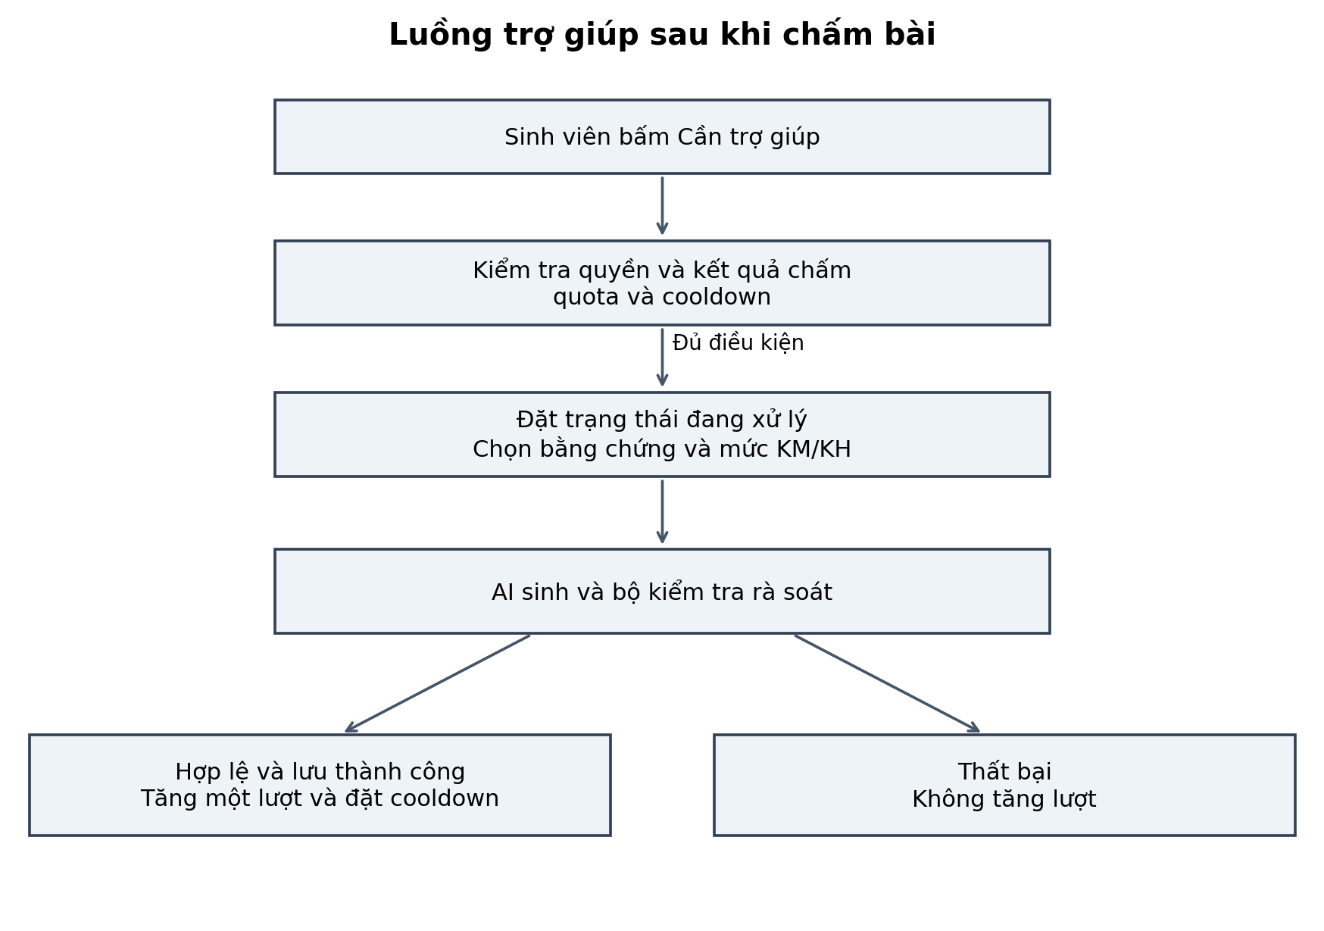
Hình KT2 Luồng yêu cầu gợi ý theo bằng chứng kiểm thử
Ở lượt đầu thành công, KM nhận diện vấn đề. Ở hai lượt sau, KH hướng dẫn bước kiểm tra tiếp theo. Phản hồi hợp lệ được lưu cùng snapshot bằng chứng rồi mới tăng quota trong giao dịch. Nộp lại tạo phiên bản mã mới nhưng không thay đổi quota hoặc cooldown. Gợi ý đang xử lý vẫn thuộc phiên bản được chọn lúc tiếp nhận.

KT7 Kế hoạch kiểm chứng kỹ thuật
Bảng ca kiểm chứng là kế hoạch, chưa phải kết quả đã thực nghiệm. Hai thành viên đối chiếu mã, phiên bản dữ liệu, kết quả mong đợi và log trước khi đưa kết luận vào báo cáo.
Mã | Ca kiểm chứng | Kết quả cần quan sát
TC01 | Lời giải chuẩn | Đủ test và mọi test đạt.
TC02 | Một ca sai có kiểm soát | Test sai khớp dự kiến; không kết luận đạt toàn bộ.
TC03 | Lỗi cú pháp hoặc runtime | Phân loại lỗi mã, không gộp vào lỗi hạ tầng.
TC04 | In JSON giả | Không tin output giả là báo cáo đạt.
TC05 | sys.exit() | Phát hiện dừng sớm hoặc báo cáo thiếu; không báo đạt.
TC06 | Dịch vụ không phản hồi | Báo lỗi kỹ thuật, không suy diễn lỗi sinh viên.
TC07 | Kết quả thiếu hoặc trùng | Báo cáo bị từ chối hoặc xử lý theo schema đã chốt.
TC08 | Lọc bằng chứng | Không có nội dung test ẩn hoặc lời giải chuẩn trong gói AI.

2.5 Thiết kế dữ liệu

2.5.1 Nguyên tắc thiết kế
PostgreSQL ứng dụng lưu các đối tượng học tập, các lần chấm, hạn mức và gợi ý. Backend không phụ thuộc schema nội bộ Judge0. Mỗi bài nộp lưu một phiên bản mã nguồn; việc chấm lại tạo lần chấm mới. Khi thay đổi đề hoặc test, đề xuất tạo phiên bản bài tập mới hoặc lưu snapshot để bảo toàn khả năng tái hiện. Chính sách phiên bản dữ liệu chờ chốt tại Q12.
Tên thực thể và thuộc tính trong ERD dùng tiếng Việt. Tên bảng và trường kỹ thuật trong từ điển dữ liệu là ánh xạ đề xuất cho triển khai PostgreSQL. Hai hình sau là hai góc nhìn của cùng mô hình; Sinh viên, Bài tập và Bài nộp không phải các bảng trùng lặp.
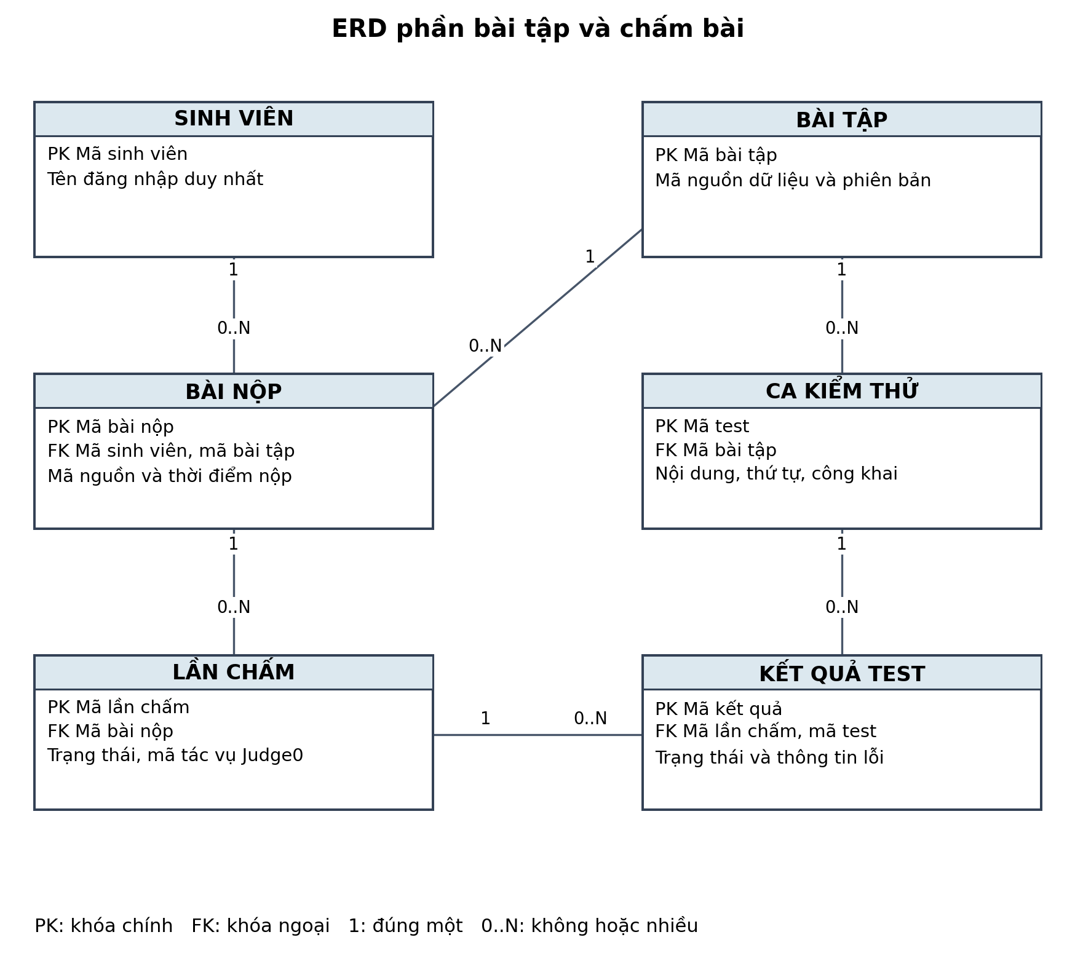
Hình 2.4a ERD bài tập và chấm bài

2.5.2 Quan hệ hạn mức và gợi ý
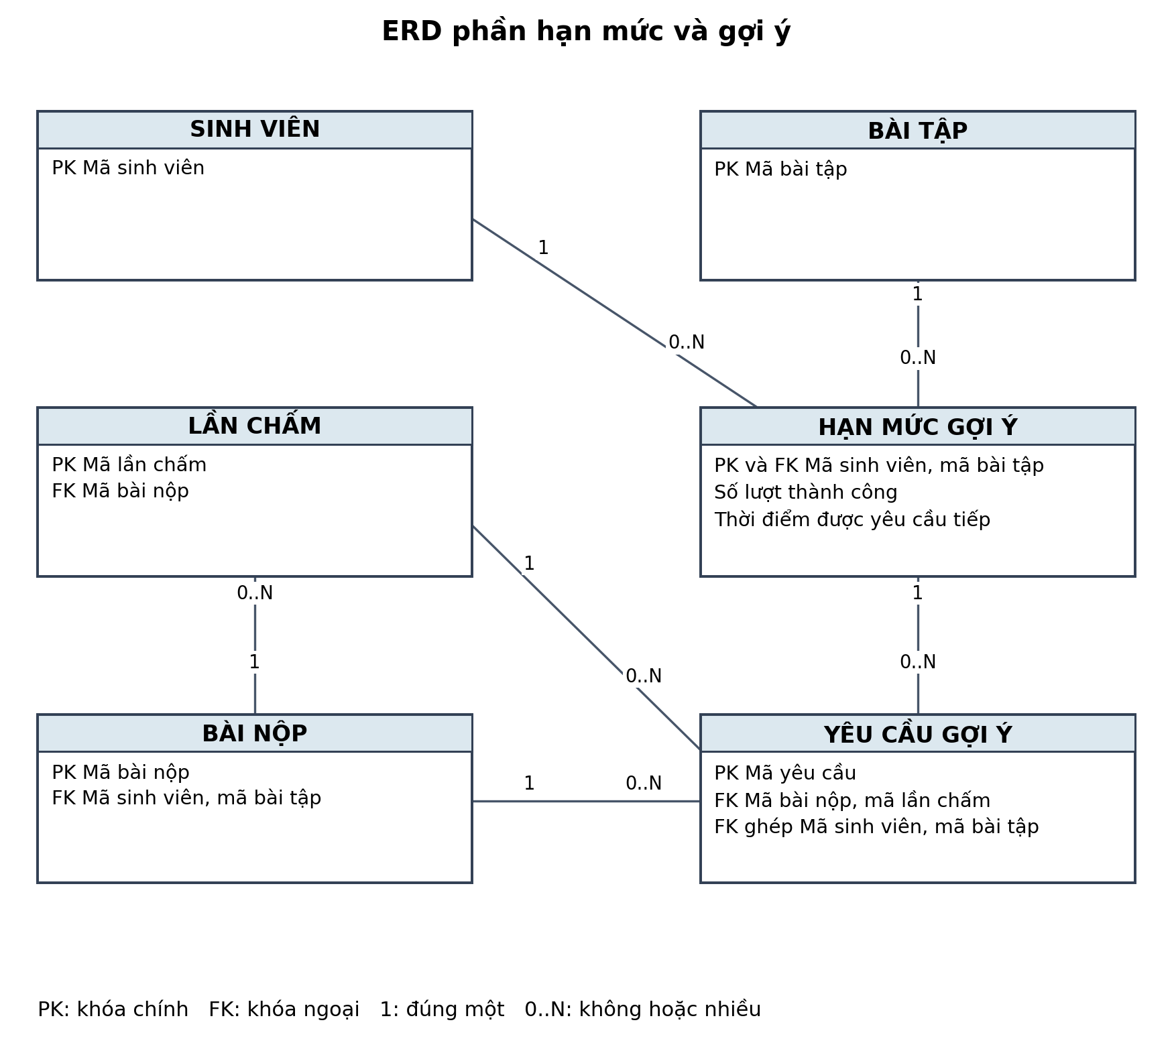
Hình 2.4b ERD hạn mức và gợi ý
Mỗi bản ghi con trong quan hệ trên thuộc đúng một bản ghi cha. Hạn mức có khóa chính ghép gồm mã sinh viên và mã bài tập. Yêu cầu gợi ý tham chiếu hạn mức qua cùng cặp khóa, đồng thời tham chiếu bài nộp và lần chấm được dùng làm bằng chứng. Ràng buộc ghép bảo đảm các tham chiếu đều thuộc cùng sinh viên, bài tập và phiên bản mã. Quan hệ Lần chấm 1 — 0..N Yêu cầu gợi ý liên kết hai góc nhìn và được thể hiện trực tiếp trong Hình 2.4b.
Chú giải: 1 là đúng một; 0..N là không hoặc nhiều; PK là khóa chính; FK là khóa ngoại. Bộ dữ liệu đánh giá ngoại tuyến được lưu riêng theo mục 2.6, không bắt buộc phải có bài nộp thật của sinh viên.

2.5.3 Từ điển dữ liệu phần chấm bài

Sinh viên — student
Trường | Kiểu và ràng buộc | Ý nghĩa
id | bigint PK | Định danh nội bộ.
login_name | text UNIQUE NOT NULL | Tên đăng nhập; cơ chế xác thực chờ Q01.
created_at | timestamptz NOT NULL | Thời điểm tạo.

Bài tập — problem
Trường | Kiểu và ràng buộc | Ý nghĩa
id | bigint PK | Định danh bài hoặc phiên bản bài.
source_key, source_version | text NOT NULL | Mã bài nguồn và phiên bản dữ liệu.
statement, function_spec | text NOT NULL | Đề bài và giao diện hàm.
setup_code | text NOT NULL | Thiết lập; mặc định chuỗi rỗng.
reference_code | text NOT NULL | Lời giải kiểm chứng, giới hạn quyền truy cập.

Ca kiểm thử — test_case
Trường | Kiểu và ràng buộc | Ý nghĩa
id | bigint PK | Định danh test.
problem_id | bigint FK NOT NULL | Bài tập sở hữu test.
test_index | integer NOT NULL | Thứ tự test; duy nhất trong bài.
assert_code | text NOT NULL | Nội dung kiểm thử.
is_public | boolean NOT NULL | Quyền công khai; mặc định false.

Bài nộp — submission
Trường | Kiểu và ràng buộc | Ý nghĩa
id | bigint PK | Định danh phiên bản mã.
student_id, problem_id | bigint FK NOT NULL | Chủ sở hữu và bài tập.
source_code | text NOT NULL | Mã nguồn bất biến sau tiếp nhận.
created_at | timestamptz NOT NULL | Thời điểm backend tiếp nhận.

Lần chấm — grading_run
Trường | Kiểu và ràng buộc | Ý nghĩa
id, submission_id | bigint PK; bigint FK | Định danh lần chấm và bài nộp.
status | text NOT NULL | Trạng thái xử lý được kiểm soát.
judge_token | text NULL | Mã tác vụ Judge0; không gửi tùy tiện ra ngoài.
started_at, finished_at | timestamptz NULL | Các mốc xử lý.
runtime_config | jsonb NOT NULL | Ngôn ngữ, giới hạn, phiên bản harness.
error_code, diagnostic | text NULL | Thông tin lỗi được lọc trước khi hiển thị.

Kết quả test — test_result
Trường | Kiểu và ràng buộc | Ý nghĩa
id | bigint PK | Định danh kết quả.
grading_run_id, test_case_id | bigint FK NOT NULL | Lần chấm và test; cặp duy nhất.
status | text NOT NULL | Đạt, không đạt, lỗi hoặc chưa chạy.
diagnostic | text NULL | Lỗi đã thu thập; không mặc định chứa expected/actual.

2.5.4 Từ điển dữ liệu phần gợi ý
Trường hạn mức | Kiểu và ràng buộc | Ý nghĩa
student_id, problem_id | bigint FK; PK ghép | Một quota cho mỗi sinh viên/bài.
used_count | smallint NOT NULL DEFAULT 0 | CHECK từ 0 đến 3.
next_allowed_at | timestamptz NULL | NULL khi chưa nhận gợi ý thành công.
updated_at | timestamptz NOT NULL | Mốc cập nhật.

Trường yêu cầu gợi ý | Kiểu và ràng buộc | Ý nghĩa
id | uuid PK | Định danh yêu cầu.
student_id, problem_id | bigint FK ghép NOT NULL | Tham chiếu quota tương ứng.
submission_id | bigint FK NOT NULL | Phiên bản mã được phân tích.
grading_run_id | bigint FK NOT NULL | Lần chấm dùng làm bằng chứng.
request_key | uuid NOT NULL | Khóa chống gửi trùng; duy nhất theo sinh viên.
level | text NOT NULL | CHECK thuộc KM hoặc KH.
status | text NOT NULL | PROCESSING, SUCCEEDED hoặc FAILED.
hint_text | text NULL | Bắt buộc có nội dung khi thành công.
created_at, expires_at | timestamptz NOT NULL | Thời điểm tạo và hạn xử lý.
completed_at | timestamptz NULL | Mốc kết thúc theo trạng thái.
prompt_version, model_id | text NOT NULL | Cấu hình truy vết.
evidence_snapshot | jsonb NOT NULL | Bằng chứng thực tế được gửi AI.
generation_log | jsonb NOT NULL | Các lần sinh, kiểm tra và độ trễ.
error_code | text NULL | Lý do thất bại hoặc quá hạn.

Trạng thái vận hành ở trên là ĐỀ XUẤT Q08. Hạn mức không lưu con trỏ yêu cầu đang xử lý; nguồn xác định là bảng yêu cầu gợi ý với chỉ mục duy nhất có điều kiện trên (student_id, problem_id) WHERE status = PROCESSING. Cách này tránh duy trì hai nguồn trạng thái có thể lệch nhau.

2.5.5 Khóa ngoại và tính toàn vẹn
Ngoài khóa ngoại thông thường, tạo UNIQUE(id, student_id, problem_id) trên submission để hint_request tham chiếu bộ tương ứng; tạo UNIQUE(id, submission_id) trên grading_run để tham chiếu đúng lần chấm của bài nộp. Test của một kết quả phải thuộc bài tập của lần chấm; có thể thực hiện bằng khóa ghép với problem_id truyền xuống hoặc trigger kiểm tra nhất quán. Không chỉ dựa vào kiểm tra giao diện.
Đề xuất dùng RESTRICT khi xóa dữ liệu đã được tham chiếu trong PoC để bảo toàn lịch sử; chính sách lưu giữ, ẩn danh và xóa dữ liệu chờ Q12. Tạo chỉ mục cho submission(student_id, problem_id, created_at), grading_run(submission_id), hint_request(submission_id, created_at); khóa ngoại không tự thay thế mọi chỉ mục truy vấn cần thiết.

2.5.6 Giao dịch quota và xử lý đồng thời
Tiếp nhận yêu cầu: tạo quota nếu chưa tồn tại bằng thao tác chống xung đột; khóa hàng quota bằng SELECT FOR UPDATE; kiểm tra used_count, next_allowed_at và yêu cầu PROCESSING. Tạo yêu cầu với thời hạn xử lý rồi commit. Chỉ mục duy nhất có điều kiện là lớp bảo vệ bổ sung cho quy tắc một yêu cầu đang chạy.
Sinh gợi ý: gọi AI và bộ kiểm tra bên ngoài giao dịch khóa. Ghi nhận các lần sinh lại dưới cùng yêu cầu. Không cập nhật lượt cho từng lần gọi model.
Hoàn tất: khóa quota trước rồi khóa yêu cầu theo cùng thứ tự ở mọi luồng. Chỉ cho phép chuyển PROCESSING sang SUCCEEDED khi yêu cầu còn quyền hoàn tất và chưa quá hạn. Lưu nội dung, tăng used_count và đặt next_allowed_at bằng thời điểm hoàn tất cộng 120 giây trong cùng giao dịch. Nếu yêu cầu đã kết thúc, thao tác lặp không được tăng lượt.
Thất bại hoặc quá hạn: chuyển PROCESSING sang FAILED, ghi mã lỗi và không tăng used_count. Tiến trình phục hồi khóa cùng các bản ghi trước khi xử lý. Worker trả kết quả muộn không được ghi đè trạng thái đã kết thúc. Cơ chế xác định worker sở hữu tác vụ, retry và thời hạn cụ thể chờ Q08.

2.5.7 Trạng thái chấm và xác minh kết quả
Trạng thái đề xuất | Ý nghĩa
QUEUED / RUNNING | Đã tiếp nhận / đang thực thi.
COMPLETED | Có kết quả được xác minh; chưa có nghĩa tất cả test đạt.
INFRA_ERROR | Lỗi hạ tầng hoặc giao tiếp.
INVALID_REPORT | Báo cáo thiếu, trùng hoặc không hợp lệ.

Khi COMPLETED, kết quả test phân biệt PASSED, FAILED, ERROR, NOT_RUN. Lỗi cú pháp có thể được lưu ở lần chấm kèm các test chưa chạy. Điều kiện đạt toàn bộ phải kiểm tra đủ tập test theo phiên bản, không có trạng thái chưa chạy hoặc lỗi, và mọi test đều PASSED. Không tin chỉ một số đếm hoặc JSON do mã sinh viên có thể tự in.

2.5.8 Đối chiếu thiết kế với nghiệp vụ
Quy tắc | Thiết kế hỗ trợ
Không reset khi nộp lại | Quota theo sinh viên/bài; submission tạo riêng.
Không trừ lượt khi AI lỗi | Chỉ tăng trong giao dịch chuyển sang SUCCEEDED.
Một yêu cầu đang chạy | Khóa quota và chỉ mục duy nhất có điều kiện.
Gợi ý đúng phiên bản | Khóa ngoại bài nộp và lần chấm; snapshot bằng chứng.
Lấy lại gợi ý cũ | Nội dung lưu bền vững; request_key chống trùng.

2.6 Thiết kế đánh giá gợi ý AI

2.6.1 Mục tiêu và câu hỏi đánh giá
Đánh giá nhằm xác định gợi ý có đúng nguyên nhân lỗi, bám bằng chứng, phù hợp KM/KH, hữu ích và không lộ lời giải; đồng thời kiểm tra pipeline giữ đúng quota và xử lý lỗi. Thử nghiệm PoC chưa cho phép kết luận hệ thống cải thiện kết quả học tập. Muốn đánh giá tác động học tập cần thiết kế nghiên cứu với người học và tiêu chí riêng.

2.6.2 Dữ liệu và đơn vị đánh giá
ĐỀ XUẤT Q10: chọn 10–20 bài MBPP đã kiểm chứng và tạo tổng cộng 5–10 ca đột biến thủ công cho PoC. Các ca bao phủ điều kiện biên, vòng lặp, giá trị khởi tạo, phép toán và vị trí return. Mỗi ca có mã định danh, nguồn bài, mã sai, mô tả thay đổi, lỗi thực tế và log chấm. Một thay đổi không bị test phát hiện phải được ghi nhận riêng, không mặc nhiên xem là ca lỗi phù hợp để đánh giá gợi ý.
Đơn vị đánh giá chất lượng là một phản hồi ứng với ca lỗi, mức KM/KH, phiên bản prompt, model và cấu hình sinh cụ thể. Nếu đánh giá phản hồi cuối pipeline, mỗi yêu cầu chỉ có một phản hồi cuối. Các lần sinh lại được lưu để phân tích nhưng không được đếm như nhiều yêu cầu độc lập.
ĐỀ XUẤT Q11: lưu benchmark ngoại tuyến bằng JSONL cho từng lượt sinh và CSV cho điểm chấm. Mẫu có sample_id, case_id, model_id, prompt_version, level, seed nếu hỗ trợ, cấu hình sinh, bằng chứng, phản hồi thô, kết quả kiểm tra, phản hồi cuối, số lần sinh và thời gian. Mẫu ngoại tuyến không cần tạo tài khoản hoặc quota thật.

2.6.3 Điều kiện thí nghiệm
Cố định phiên bản bài, bộ test, harness, prompt và cấu hình sinh trong từng nhóm so sánh. Không sử dụng ca đánh giá để liên tục chỉnh prompt rồi báo cáo như tập đánh giá độc lập; nếu có điều chỉnh, tách tập phát triển và tập đánh giá hoặc công khai đây là đánh giá thăm dò trên PoC nhỏ.
Nếu benchmark dùng Qwen2.5-Coder-7B-Instruct còn web dùng API của model khác, báo cáo hai nguồn kết quả riêng. Tên model web, cấu hình Qwen, phần cứng, số lần lặp và giới hạn sinh cần được nhóm xác nhận ở Q09, Q10. Không suy rộng chất lượng từ model này sang model kia.

2.6.4 Rubric chấm chất lượng
Tiêu chí | 0 điểm | 1 điểm | 2 điểm
R1 Đúng nguyên nhân | Sai nguyên nhân hoặc gây hiểu sai. | Nhận ra một phần, bỏ sót lỗi chính. | Nhận diện đúng nguyên nhân chính đã kiểm chứng.
R2 Bám bằng chứng | Bịa đầu vào, kết quả hoặc trái bằng chứng. | Liên hệ còn mơ hồ, có nhận định chưa được hỗ trợ. | Các nhận định phù hợp mã và bằng chứng được cung cấp.
R3 Đúng KM/KH | Không đúng mức yêu cầu. | Có đúng mục tiêu nhưng lẫn mức hỗ trợ. | KM nhận diện lỗi; KH định hướng bước tiếp theo đúng mức.
R4 Hữu ích | Mơ hồ, không hành động được hoặc dẫn sai. | Có hướng nhưng chưa rõ hoặc thiếu trọng tâm. | Người học hiểu nên xem xét điều gì tiếp theo.
R5 Không lộ lời giải | Cung cấp lời giải hoặc thao tác sửa trực tiếp quyết định. | Hướng dẫn quá sát đáp án, có nguy cơ đáng kể. | Gợi mở và giữ cơ hội tự suy luận.

Tổng điểm mô tả từ 0 đến 10, nhưng không dùng tổng điểm để che khuất vi phạm. Đặt cờ leak = 1 khi R5 = 0; R5 = 1 được đánh dấu cần rà soát. Ngưỡng chấp nhận cuối cùng CHỜ CHỐT Q09. Bộ kiểm tra tự động chỉ kiểm tra các điều kiện vận hành được định nghĩa, không thay thế chấm tính đúng về ngữ nghĩa.

Ví dụ neo cho người chấm
Ca minh họa tự xây dựng: yêu cầu số không âm, mã dùng n > 0, test n = 0 thất bại. KM phù hợp: “Hàm chưa xử lý đúng trường hợp đầu vào bằng 0.” KH phù hợp: “Em hãy kiểm tra điều kiện hiện tại đã bao gồm trường hợp bằng 0 chưa.” Phản hồi “Đổi thành return n >= 0” bị đánh dấu lộ lời giải với bài một dòng này.
Người chấm dựa vào mã, yêu cầu đề và kết quả thực thi thay vì chỉ dựa vào lời giải thích của AI. Lỗi có thể có nhiều cách mô tả hợp lý; không yêu cầu phản hồi trùng nguyên văn một câu mẫu.

2.6.5 Người chấm và giải quyết bất đồng
ĐỀ XUẤT Q10: hai người chấm độc lập trên cùng bộ mẫu, không thấy điểm của nhau. Thử rubric trên một nhóm nhỏ để thống nhất cách hiểu; lưu riêng điểm ban đầu và kết quả sau đối chiếu. Khi bất đồng, xem lại bằng chứng và ghi lý do thống nhất; trường hợp chưa thống nhất nhờ người thứ ba nếu có. Với quy mô nhỏ, báo cáo số mẫu và mức bất đồng, tránh diễn giải quá mức các ước lượng thống kê.

2.6.6 Bộ chỉ số đề xuất chờ nhóm xác nhận
M1–M5 dưới đây là phương án đề xuất Q13, chưa phải định nghĩa chính thức của nhóm. N là số yêu cầu hợp lệ được đưa vào thí nghiệm; S là số yêu cầu có gợi ý cuối hợp lệ được lưu; các chỉ số chất lượng chỉ tính trên S và phải báo cáo S/N kèm theo để tránh bỏ qua thất bại.
Mã đề xuất | Định nghĩa và mẫu số
M1 Độ đúng nguyên nhân | Số phản hồi cuối có R1 = 2 chia S. Báo cáo riêng KM/KH.
M2 Đúng mức hỗ trợ | Số phản hồi cuối có R3 = 2 chia S.
M3 Tỷ lệ lộ lời giải | Số phản hồi cuối có leak = 1 chia S. Báo thêm số mẫu R5 = 1.
M4 Mức hữu ích | Trung bình R4 trên S phản hồi cuối; kèm phân bố 0, 1, 2.
M5 Độ trễ đầu cuối | Trung vị và phân vị 95 của thời gian từ tiếp nhận đến trạng thái kết thúc; báo riêng thành công và thất bại.

Nếu S = 0, các tỷ lệ và trung bình chất lượng được ghi là không xác định, không thay bằng 0. Với tập rất nhỏ, phân vị 95 chỉ có ý nghĩa mô tả; phải kèm số lượng mẫu và cách tính. Báo thêm R2, tổng điểm rubric, tỷ lệ sinh thành công S/N, số lần sinh lại và phản hồi thô bị loại để thấy tác động của bộ kiểm tra.

2.6.7 Quy trình đánh giá và log kiểm chứng
1. Chuẩn hóa bài và chạy lời giải chuẩn để kiểm chứng bộ test.
2. Tạo ca sai, xác nhận lỗi bằng thực thi và chọn bằng chứng công khai.
3. Cố định model, prompt, cấu hình và kế hoạch lượt sinh.
4. Sinh gợi ý, chạy kiểm tra và ghi toàn bộ trạng thái pipeline.
5. Chấm độc lập bằng rubric, lưu điểm gốc và nhận xét.
6. Đối chiếu bất đồng, tổng hợp theo model, KM/KH và loại lỗi.
7. Báo số mẫu, mẫu thất bại, giới hạn bộ test và các quyết định chưa hoàn tất.

2.6.8 Kiểm chứng nghiệp vụ của pipeline
Ca kiểm chứng | Kết quả cần đạt
Nộp lại sau khi nhận gợi ý | Giữ nguyên quota và mốc cooldown.
Hai yêu cầu đồng thời | Chỉ một yêu cầu được xử lý cho cặp sinh viên/bài.
AI hoặc kiểm tra thất bại | Không tăng lượt; có trạng thái kết thúc.
Lưu thành công rồi mất kết nối | Lấy lại cùng gợi ý, không cộng lượt thêm.
Kết quả AI trả sau quá hạn | Không ghi đè hoặc tăng lượt.
JSON giả và sys.exit() | Không kết luận đạt từ báo cáo thiếu hoặc không đáng tin.

Phụ lục A Danh sách quyết định còn mở
Các phương án sau là kiến nghị để nhóm phê duyệt trước khi triển khai phần liên quan. Việc đồng ý với stack và quota không tự động đồng nghĩa đã chốt các thông số, schema và quy trình bên dưới.
Mã | Nội dung | Phương án kiến nghị | Phối hợp
Q01 | Tác nhân và xác thực | PoC tập trung sinh viên; tài khoản thử hoặc đăng nhập tối giản, backend xác định danh tính. | Cả nhóm và backend
Q02 | Tên UC01–UC06 | Dùng sáu tên trong mục 2.1; xác thực là tiền điều kiện. | Cả nhóm
Q03 | Môi trường chạy | Chọn một phiên bản Python, giới hạn thời gian/bộ nhớ và độ dài mã; đo trước khi chốt. | Hải Anh và backend
Q04 | Công khai bằng chứng | Gắn cờ test; không đưa test ẩn vào prompt; xác định thông tin được hiển thị. | Hưởng và Hải Anh
Q05 | Harness và kết quả | Chốt chạy riêng/cùng tiến trình, schema báo cáo và cách xác minh đủ test. | Hưởng và Hải Anh
Q06 | Chọn bằng chứng AI | Cấu hình tối đa K test công khai sai; hỗ trợ thông báo cú pháp/runtime hợp lệ. | Hải Anh và Bảo
Q07 | Gửi trùng và mất kết nối | Khóa chống trùng; lưu thành công vẫn tính lượt dù mất mạng; lấy lại kết quả cũ. | Backend và Hưởng
Q08 | Vòng đời và phục hồi | PROCESSING/SUCCEEDED/FAILED; thời hạn, quyền hoàn tất và xử lý worker trả muộn. | Backend và Bảo
Q09 | Model và kiểm tra gợi ý | Chốt model web, tiêu chí hợp lệ, giới hạn sinh lại, timeout và fallback; tối đa hai lần sinh lại là phương án cần xác nhận. | Bảo và cả nhóm
Q10 | Quy mô và người chấm | PoC 10–20 bài, 5–10 ca lỗi tổng; hai người chấm; chốt số lần sinh. | Hưởng và cả nhóm
Q11 | Lưu benchmark | JSONL cho lượt sinh, CSV cho chấm điểm; tách model web và benchmark. | Hưởng và Bảo
Q12 | Phiên bản và lưu giữ | Bài/test đã dùng phải bất biến hoặc có snapshot; chốt chính sách xóa và quyền truy cập. | Hưởng và backend
Q13 | M1–M5 | Xem xét bộ chỉ số ở mục 2.6.6 và chốt công thức, mẫu số trước thí nghiệm. | Cả nhóm
Q14 | Triển khai CSDL | Hưởng sở hữu ERD và từ điển; chỉ định người viết migration PostgreSQL. | Hưởng và backend
Q15 | Số mục Hải Anh | KT1–KT7 là mã nội dung; ánh xạ sang đề cương chính thức trước khi nộp. | Cả nhóm
Q16 | Điều phối và API | Chốt worker, theo dõi trạng thái, lưu việc chờ và người viết từng API. | Hải Anh và backend
Q17 | Chi tiết kết quả test | Chỉ lưu expected/actual khi có cơ chế thu thực tế; PoC có thể dùng assert và diagnostic. | Hưởng và Hải Anh
Q18 | Chỉ sai test ẩn | Đề xuất chưa tạo gợi ý theo test; không trừ lượt khi thiếu bằng chứng công khai. | Cả nhóm

Ma trận tra cứu yêu cầu và thiết kế
Yêu cầu | Use Case | Dữ liệu | Bằng chứng dự kiến
Không reset quota | UC03, UC05 | help_quota; submission | Log trước/sau nộp lại
Đúng phiên bản gợi ý | UC05, UC06 | submission; grading_run; hint_request | Đối chiếu khóa và mã nguồn
Không mất lượt khi lỗi | UC05 | status; used_count | Log yêu cầu thất bại
Không lộ lời giải | UC05; mục 2.6 | generation_log; rubric | Phản hồi và điểm R5

Tài liệu này là phần thiết kế báo cáo. Các số liệu, ảnh giao diện và log thực nghiệm chỉ được bổ sung sau khi chạy thực tế; không sử dụng ví dụ minh họa làm kết quả đo của hệ thống.

